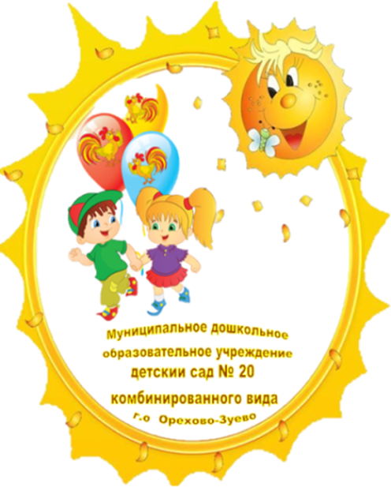
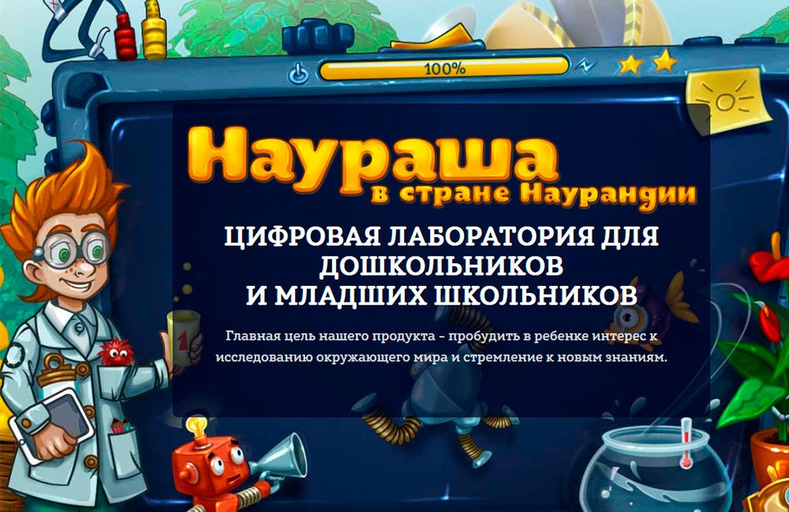
Муниципальное бюджетное дошкольное
образовательное учреждение детский сад № 20
г.о. Орехово-Зуево

Детский исследовательский проект
«Что такое электричество?»

выполнил
Митюков Матвей, 6 лет
руководитель
Роздольская Е.В.

2019 год
Тип проекта.
Исследовательский.
Вид проекта.
Индивидуальный.
Участники.
Ребенок, воспитатель, родители.
Продолжительность.
2 недели.
Актуальность.
Мой любимый мультфильм – это «Фиксики», которые всегда чинят поломанные приборы и технику. И меня начал интересовать вопрос почему работают все приборы? Что такое электричество? Откуда оно берётся? Дома мы с моими папой и мамой долго говори о пользе электричества и его возникновении. С помощью взрослых решил найти ответы на все интересующие меня вопросы.
Цель моего исследования выяснить, что такое электричество, где оно «живет» и можно ли получить электричество в домашних условиях?
Гипотеза: при исследовании я узнал, что небольшое количество электричества есть в овощах (картофель) и фруктах (лимон и яблоко). Я думаю, что возможно при увеличении количества плодов получить больше электричества чтобы зажечь лампочку.
Задачи:
- Пройти обучение по модулю «Электричество» из цикла лаборатории «Наураша в стране Наурандии»;
- Познакомить с этими знаниями друзей из моей группы;
- провести опыты, доказывающие существование электричества;
- узнать, как можно сделать электричество самому.
Реализация проекта:
Дома с родителями поискали информацию в интернете и энциклопедиях: «Большая книга вопросов и ответов», «Я познаю мир. Физика» и другие. Из них я узнал, что знания о таком явлении как электричество были у людей уже много тысяч лет назад. Впервые исследованием этого явления занялся знаменитый философ древности Фалес Милетский.
Правда, практически измерять электричество человек научился только в начале 19 века. Понадобилось еще 70 лет до того момента, когда в 1872 году русский ученый А.Н. Лодыгин изобрел первую в мире электрическую лампочку накаливания.
Я получил ответы на большинство своих вопросов.
Теперь начался самый интересный этап моей работы с помощью лаборатории «Наураша в стране Наурандии».
Для опытов с электричеством в лаборатории есть: датчик «Божья коровка» для измерения напряжения, соединительный кабель, два электрода (цинковый и медный), батарейный блок с тремя батарейками, ванночка, батарейка новая и использованная, динамо-машина, баночка с солью. Также доля опытов необходимо: яблоко, лимон, клубень картофеля, емкость с соленой водой (половина чайной ложки на стакан воды), емкость с водой для промывки электродов после измерений.

Опыт №1 «Что такое электричество?»
Электричество получается от движения и игры друг с другом крошечных заряженных частиц – электронов. Они такие маленькие, что их не увидишь даже под микроскопом. Напряжение электрического тока измеряется в вольтах. Напряжение в розетках в домах 220 Вольт, это много и опасно для жизни. Просмотр иллюстрации с изображением электронов.
Опыт №2 «Откуда ток в батарейке?». «Три батарейки».
В батарейке находится особое химическое вещество. Оно постоянно разделяется на положительные частички (+) и отрицательные (-). Частички расходятся по разным концам батарейки, которые называют «полюсы». Когда мы соединяем полюсы в батарейке, заряженные частички бегут навстречу друг к другу, а по пути делают разную полезную работу, крутит моторчик или зажигает свет в лампочке. В батарейках живет электричество, мы хотим узнать сколько? Для этого необходимо присоединить зажимы к блоку батареек и измерить напряжение.
Вывод: Электричество есть! Напряжение на электрической установке повышается до деления 2.
Опыт №3 «Электрояблоко»
Вы не поверите, но электричество живет в овощах и фруктах. Для этого необходимо приготовить яблоко кислого сорта. Необходимо вставить два электрода в яблоко и посмотреть на шкалу напряжения на электрической установке. Электроды – это пластинки из разных металлов, цинка и меди.
Красный измерительный провод необходимо присоединить к меди, а синий к цинку.
Вывод: Электричество есть! Напряжение на электрической установке повышается до деления 3.
Опыт №4 «Электролимон»
А теперь мы проверим на чем-нибудь кислом. Приготовим для опыта лимон. Вставим два электрода в лимон и проверим напряжение.
Вывод: Электричество есть! Напряжение на электрической установке повышается до деления 2.
Обычная батарейка устроена примерно так же, как «электрояблоко» или «электролимон», только вместо кислого сока в ней специальное химическое вещество.
Опыт №5 «Картошка под напряжением»
Картошка тоже умеет вырабатывать электричество. Как это проверить? Приготовим клубень картофеля. Необходимо вставить два электрода в картошку и измерить напряжение.
Вывод: Электричество есть! Напряжение на электрической установке повышается до деления 1.
Опыт №6 «Водное электричество»
Даже в соленой воде есть электричество. Давайте проверим?
Необходимо в баночку с водой насыпать немного соли и размешать. В баночку с соленой водой положить два электрода и измерь напряжение.
Вывод: Электричество есть! Напряжение на электрической установке повышается до деления 1.
«Почему горит лампочка?»
Лампы бывают разные. Но самая простая лампа - накаливания. В ней есть специальная нить и когда электроны бегут по ней, она накаляется и начинает светиться.
Опыт №7 «Динамо-машина»
Как создать электричество с помощью моторчика?
Динамо-машина – это генератор электричества, который преобразует механическое движение в ток.
У нас есть механическая динамо-машина. Присоединим провода к контактам динамо-машины, а к ним присоединим провода датчика.
Далее необходимо взяться за вал и крутить как можно быстрее. И мы увидим, изменится ли количества напряжения на электрической установке.
Вывод: Да, и тут электричество есть! Напряжение на электрической установке повышается до максимума, до деления 4. Динамо – машину мы крутили сами, а моторчик вырабатывал электричество, чем быстрее крутили, чем больше было напряжение. Значит электричество, которое у нас дома тоже вырабатывают динамо-машины, только очень большие.

Опыт №8 «Цепочка из лимонов»
Для того чтобы зажечь лампочку нам понадобилось соединить 4 лимона между собой при помощи оцинкованных шурупов, медных монет и соединительной проволоки. Когда цепь готова измеряем количество электричества при помощи датчика «Божья коровка». Если его мало добавляем еще фрукты пока датчик не покажет отметку около 4,0. Подключаем лампочку – ГОРИТ!
Вывод: Значит я могу сделать вывод что моя гипотеза подтвердилась, что при увеличении количества лимонов электричества становится больше и можно при его помощи зажечь лампочку.

Можно сделать следующие выводы:
- дети моей группы имеют представление об электричестве, но с интересом узнают новую информация, задают вопросы, обсуждают это явление с окружающими;
- прочитав много интересных фактов в книгах, энциклопедиях и журналах по данной теме, мы узнали, что такое электричество, где оно «живет» и можно ли получить электричество в домашних условиях?
- проведя эксперименты, узнали, как и когда образуется электричество, как оно попадает в дома;
- я смог создать собственную «батарейку» совсем без помощи взрослого.

Но самое главное что я узнал, электричество является составной частью природы, окружающего мира и оно может быть, как полезно для человека, так и представлять для него опасность. Поэтому играть с электричеством опасно, опыты можно проводить только в присутствии взрослого.

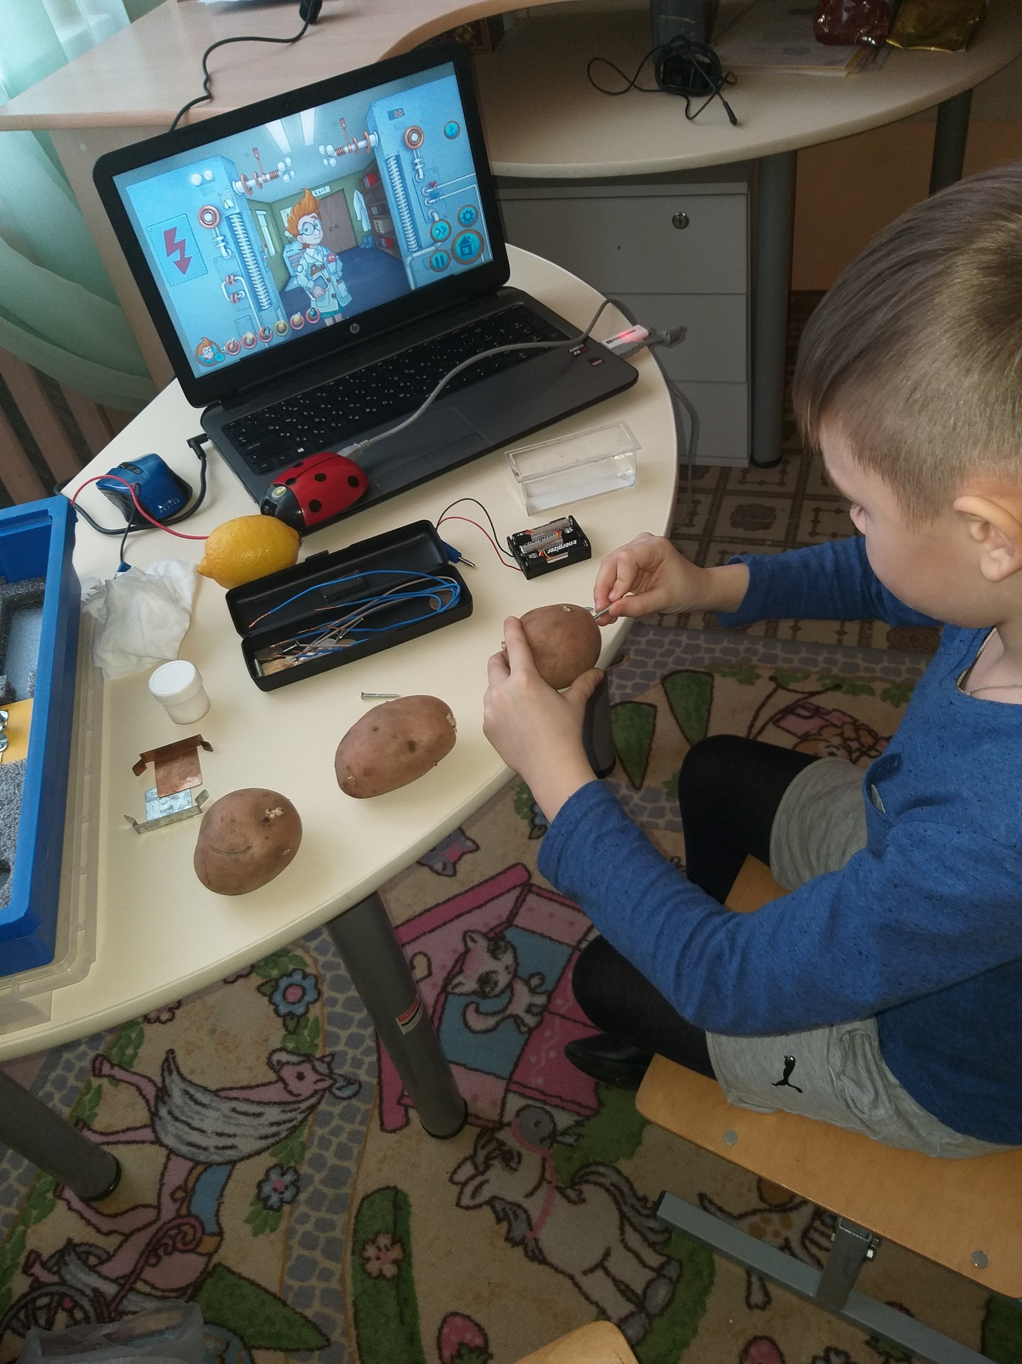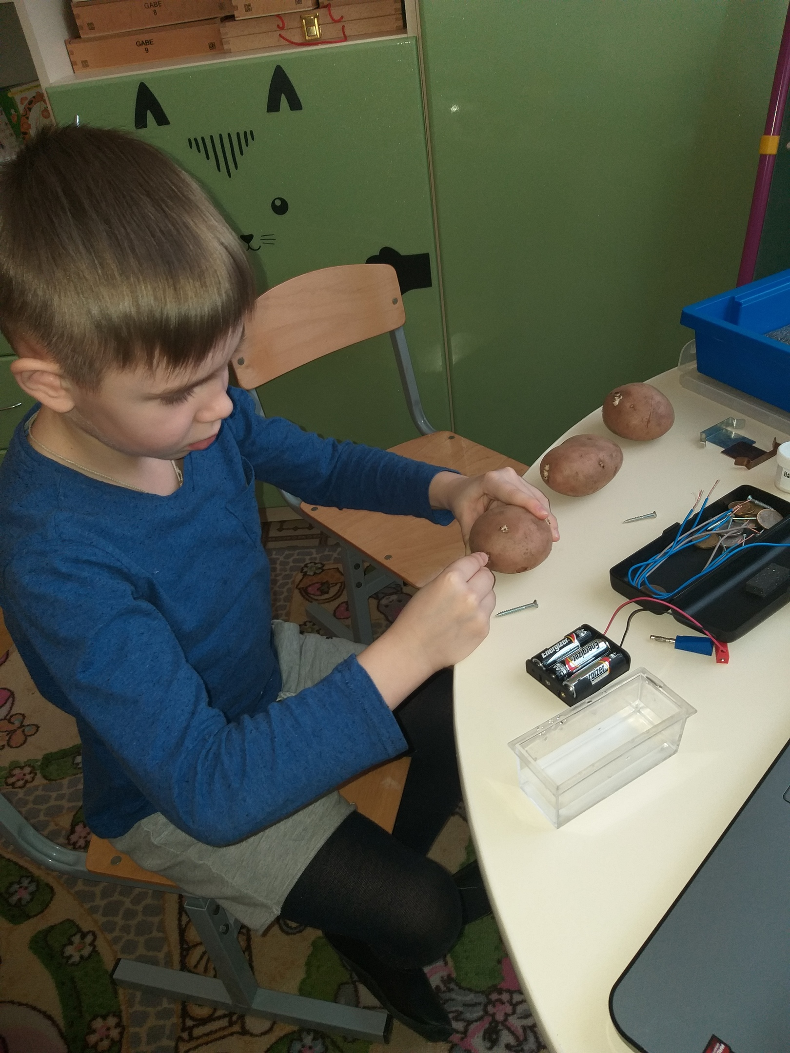
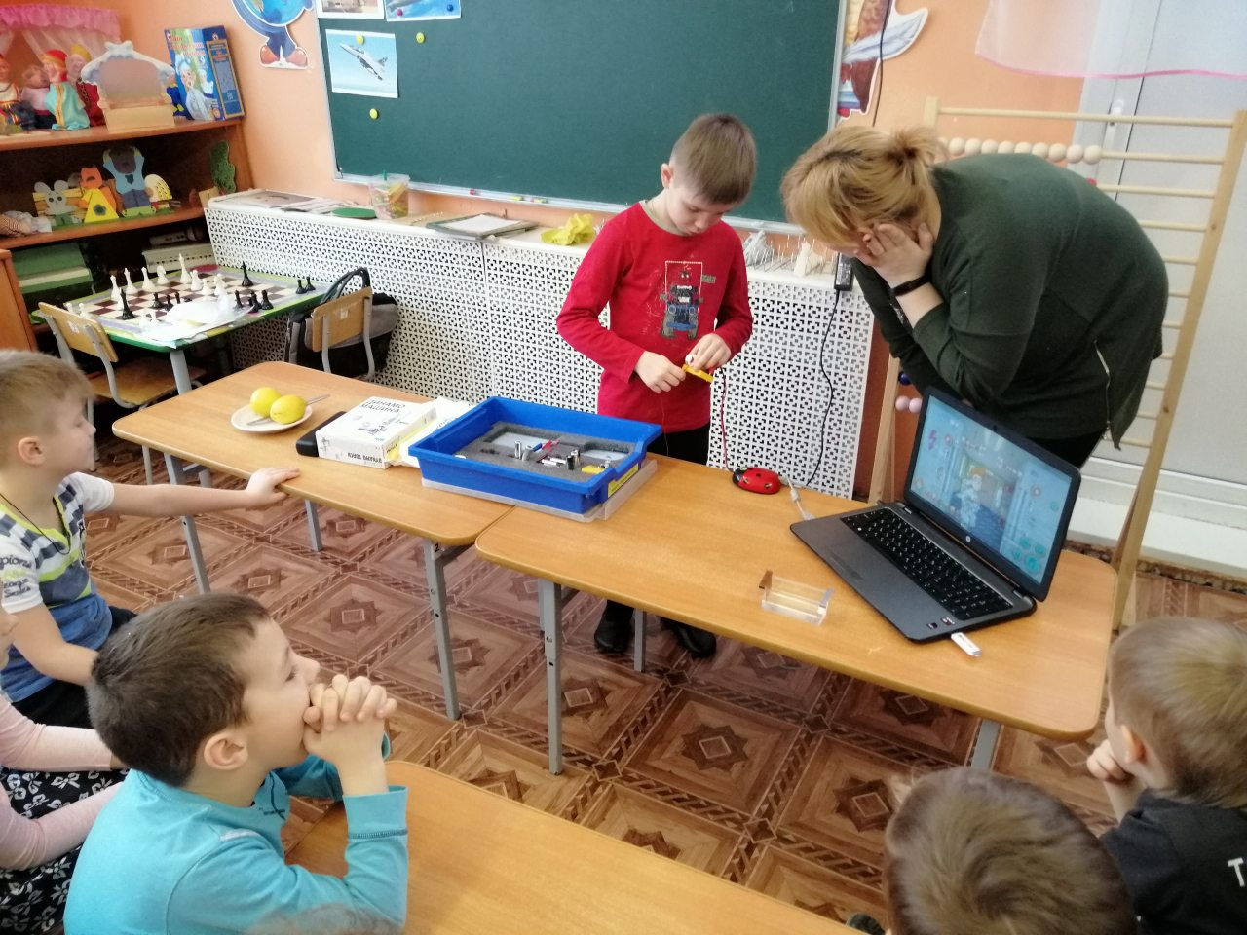
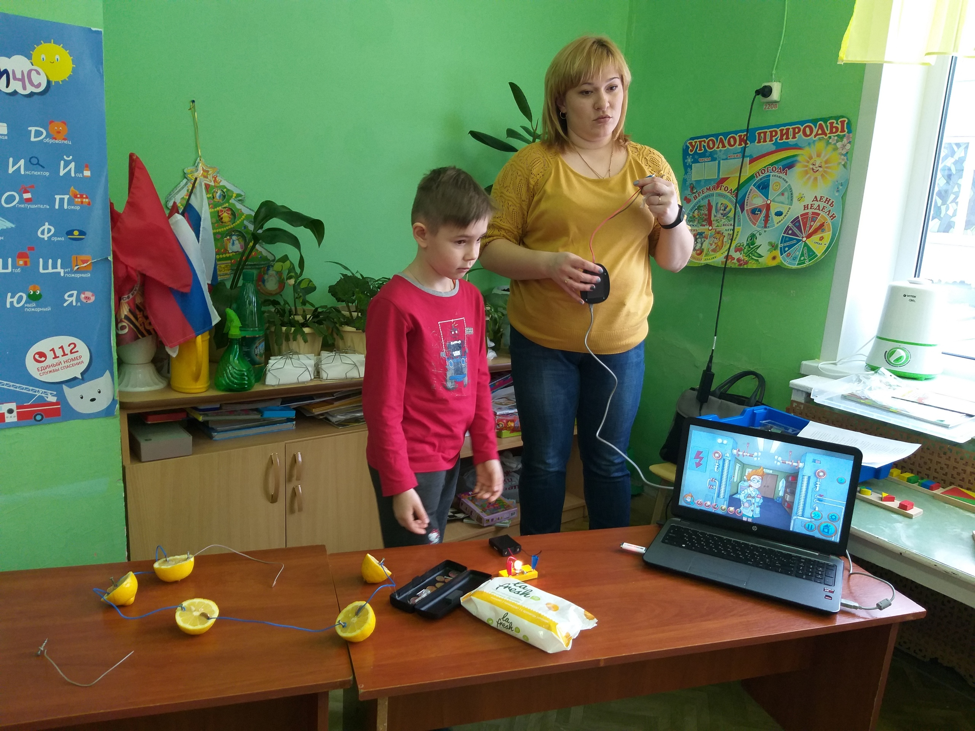

Литература
- Большая энциклопедия открытий и изобретений, Артемова О.В., Балдина Н.А., Вологдина Е.В., 2007.
- Наураша в стране Наурандии. Цифровая лаборатория для дошкольников и младших школьников. Методическое руководство для педагогов/Е. А. Шутяева. – М.: издательство «Ювента», 2015. -76с.

